ПРИЛОЖЕНИЕ 1.

Протокол результатов

палеонтологической экспертизы

от ____._______. 20__г.

Члены экспертного совета: 1._________________________________

2._________________________________

3._________________________________

4._________________________________

5._________________________________

Экспертиза №1

Определите представленные виды динозавров, пользуясь описанием разных видов на Карточке №1:

1.____________________________________________________________

2.____________________________________________________________

Экспертиза №2

От коллег из зарубежного палеонтологического института вам передан образец ископаемого зуба древнего животного. Для того, чтобы избежать утечки научной информации, название животного, которому принадлежит зуб, зашифровано. Расшифруйте название, пользуясь ключом.
8 | 4 | 2 | 1 | 2 | 3 | 7 | 8 | 1 | 6 | 5 | 7 | 2 | 1 | 2 | 4 | 4 | 4
□ | ◊ | □ | ○ | ◊ | ○ | ○ | ○ | □ | □ | ○ | ○ | ○ | □ | ○ | ◊ | ○ | #

Экспертиза №3

Ваши сотрудники, находящиеся в экспедиции в Юго – Восточной Азии, отправили вам письмо с некоторыми наблюдениями, сделанными в ходе экспедиции. Однако в письме есть 3 биологические ошибки. Найдите и исправьте их.

______________________________________________________________

_______________________________________________________________

_______________________________________________________________

Экспертиза №4

Вам представлена одна из форм сохранности ископаемых растительных или животных организмов. Пользуясь теоретической информацией с карточки №2, определите, что это за ископаемый объект.

Экспертиза №5

Вашей экспертной комиссии предлагается разгадать одну из загадок палеонтологии:

Внутри скелетов взрослых ихтиозавров находили скелеты молодых ихтиозавров. Пытаясь объяснить этот факт, ученые сначала выдвинули ошибочную версию, а затем – верную. Попробуйте назвать обе версии.
____________________________________________________________________________________________________________________________________________________________________________________________________________________________________________________________________________________

Карточка №1

(выдается каждой группе для выполнения Экспертизы 1)

Трицератопс (Triceratops) получил свое название из-за внешности. Оно сложилось из трех слов греческого языка: «три», «рог», «морда, лицо». В целом он называется «динозавр с тремя рогами». На его черепе действительно существовали три рога, а шею обрамлял мощный костяной воротник. Трицератопс был высок (до 3 метров) и силен. В длину его размер составлял около 9 метров и весил он больше 10 тонн.

Птеранодон (Pteranodon). Латинское название дословно означает «беззубые крылья». Является одним из самых больших известных науке птерозавров. Его размах крыльев достигал 6-8 метров. Главной опознавательной чертой птеранодонов является костяной гребень на голове.

Диметродон (Dimetrodon). Достигал в длину 2,7 – 4,0 метров. Имел туловищные позвонки с очень длинными остистыми отростками, торчавшими над спинной поверхностью и служившими, возможно, для натяжения перепонки («спинного паруса»), назначение которой до конца не ясно. Известно около 10 видов диметродонов.

Паразауролоф (Parasaur). Имел массивное тело, сильные задние лапы и маленькие передние, длинный хвост, гибкую шею и морду с утиным клювом и полым гребнем. Поскольку этот гребень был полым и был соединен с носовой полостью, то ученые предположили, что этот гребень паразауролофы использовали в качестве рупора и передавали громкие сигналы сородичам.

Бронтозавр (Apatosaurus) являлся одним из самых больших динозавров. Обладал невероятно длинными шеей и хвостом, массивными ногами, а также очень мощным тазом. В длину мог достигать до 23 метров. Его высота составляла 9 метров. Из разных источников масса его тела равнялась от 18 до 32 тонн. Величина черепа была совсем маленькой, меньше 60 см, а мозг динозавра весил всего 400 грамм.

Анкилозавр (Ankylosaurus). Этого мощного динозавра ученые – палеонтологи часто сравнивают с живым танком. Это было приземистое четвероногое растительноядное животное с головы до кончика хвоста покрытые прочной броней из овальных костных пластин, поверх которых была прочная роговая кожа.

Коритозавр (Coruthosaurus). У растительноядного коринтозавра был широкий, как у черепахи, клюв, которым он срывал растения. Самая замечательная отличительная черта коринтозавра – большой костяной гребень на голове. Небольшие различия в форме и размере гребня, по-видимому, позволяли коринтозаврам отличать самок от самцов на значительном расстоянии.

Тиранозавр (Turannosaurus). Был одним из самых крупных сухопутных ящеров из когда – либо существовавших на нашей планете. Тиранозавр перемещался на мощных задних лапах. Передние конечности были развиты очень слабо. На коротеньких лапках было по 2 пальца. И не смотря на то, что они заканчивались когтями, вряд ли тиранозавр мог применять их при охоте. Скорее всего, они помогали ему поддерживать баланс при движении.

Карточка №2

(выдается каждой группе для выполнения Экспертизы 4)

Род Нуммулитес (Nummulites). Разновидность фораминифер. Раковинка известковая, пористая, дискообразная, по форме и размерам напоминает монету («нуммус» по латыни означает «монета»). Состоит из спиральных оборотов, разделенных перегородками на многочисленные камеры. Каждый последующий оборот перекрывает предыдущий, поэтому наружная поверхность раковинки является поверхностью последнего оборота.

Род зафрентис (Zaphrentis). Одиночный коралл, согнутый в виде рога, конический, с многочисленными радиальными перегородками (септами). По этому признаку род получил свое название (от латинских слов «за» - очень и «френтис» - перегородки; много перегородок). Наиболее рку3пные септы доходят до середины тела. На поверхности коралла имеются морщины.

Род белемнитес (Belemnites). Вымерший род внутрираковинных головоногих. Внутренний скелет белемнитов имеет удлиненную циллидрическую, сигарообразную или коническую форму. В народе ростры (внутренние скелеты) белемнитов известны под названием «чертовых ральцев». На поверхности ростров иногда наблюдаются отпечатки кровеносных сосудов. Это подтверждает, что раковина находилась под кожей животного. На поверхности ростра имеются продольные углубления (желобки).

Аммониты – это вымершие гигантские беспозвоночные моллюски (подкласс головоногих моллюсков), распространенные в мезозойской эре. Названы по имени древнеегипетского «бога» Амона, изображавшегося с закрученными рогами барана, которые напоминает спиральнозавитая раковина многих аммонитов. Жили с девонского периода по меловой включительно по всему земному шару; имели наружную раковину различной формы, разделенную поперечными перегородками на ряд камер, которые в последствии заполнялись различными минералами.

ПИСЬМО

(выдается каждой группе для выполнения Экспертизы 3)

В ходе изучения животного и растительного мира Юго – Восточной Азии мы обнаружили интересных представителей класса пресмыкающихся – диких банкивских кур. Обитают эти куры от Индии до о. Шри – Ланка на западе и до Индокитая на востоке.

Птицы эти имеют среднего размера тело с хорошо развитой грудной мускулатурой. У них относительно длинная шея, маленькая голова,, украшенная мясистым гребнем, ноги средней длины

Населяют дикие куры джунгли и редколесья и не слишком склонны показываться на глаза людям. Обитают на земле, где они разыскивают пищу, прячутся от врагов и выращивают потомство. В случае опасности они могут быстро бегать, укрываясь в густых зарослях. Летать куры не любят, но при случае подымаются на нижние ветви деревьев.

Самки устраивают простые гнезда в ямке под кустом. В кладке у диких кур всего 5-9 белых яиц и размножаются они только раз в году. Птенцы и самки имеют пеструю сероватую окраску, позволяющую им быть незаметными в траве. Такое явление мимикрии, а также быстрый рост цыплят и защитные инстинкты матери компенсируют относительно невысокую плодовитость кур.

Дикие банкивские куры – предки современных домашних кур. Именно используя диких банкивских кур человек путем естественного отбора выводил многочисленные породы домашних кур.

Ответы на задание «Письмо»

Ошибка №1: Куры относятся не к классу пресмыкающихся, а к классу птиц.

Ошибка №2. Пестрая окраска не является мимикрией. Это защитная окраска. А мимикрия – это подражание ядовитому организму.

Ошибка №3. Человек выводил породы кур путем не естественного, а искусственного отбора.

Ключ для расшифровки (Экспертиза 2)
 | 1 | 2 | 3 | 4 | 5 | 6 | 7 | 8
□ | А | Б | В | Г | Д | Е | Ж | З
○ | И | Й | К | Л | М | Н | О | П
◊ | Р | С | Т | У | Ф | Х | Ц | Ч
# | Ш | Щ | Ь | Ы | Ъ | Э | Ю | Я

ПРИЛОЖЕНИЕ 2
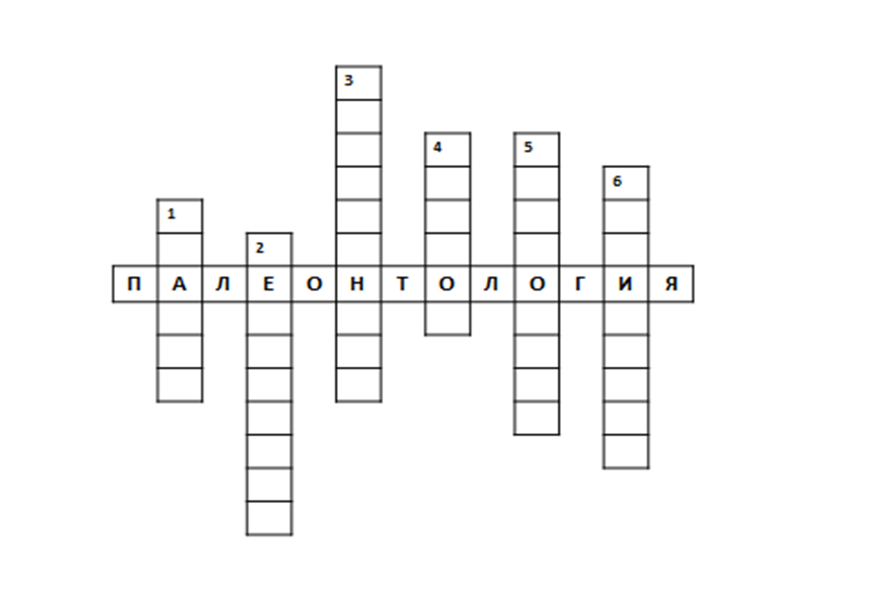

Название сине – зеленых водорослей

Период расцвета споровых растений

Процесс, благодаря которому в атмосфере Земли начал накапливаться кислород

Орган, появление которого стало важнейшим ароморфозом покрытосеменных растений

Первые наземные растения

Водный плавающий динозавр

Ключ к кроссворду

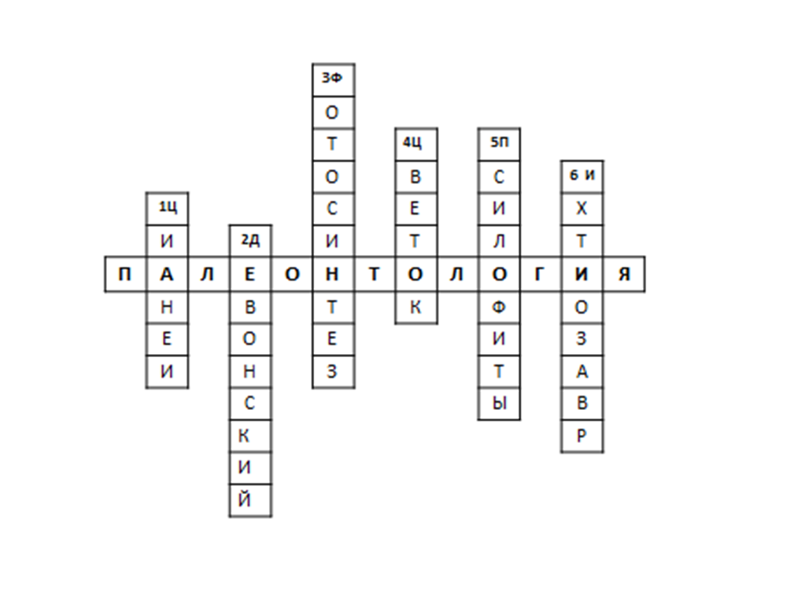

ПРИЛОЖЕНИЕ 3

Варианты палеонтологических задач для Экспертизы №5:

- Внутри скелетов взрослых ихтиозавров находили скелеты молодых ихтиозавров. Ученые выдвинули две версии этого явления. Попробуйте назвать обе версии.
- Плезиозавры, как известно, питались моллюсками и рыбой. При изучении их окаменевших остатков, ученые часто находят в их желудках камни среднего размера. Как вы считаете, для чего плезиозавры глотали эти камни?
- Известно, что толщина лобовой кости у стегоцероса достигала 8-10 см. Предположите, какую роль играла такая толстая черепная коробка у стегоцероса.
- Изучая следы отпечатков ног бронтозавров, ученые отметили тот факт, что все следы были сделаны одновременно, а более крупные следы расположены по краям. Какие два вывода об образе жизни бронтозавров сделали ученые по этим отпечаткам?
- Диметродон имел на своей спине огромный кожистый «парус», который он мог раскрывать и закрывать. Предположите, какую функцию мог выполнять этот «парус»?

ПРИЛОЖЕНИЕ 4
Анкета – самоанализ работы на уроке (рефлексия)

Подчеркните те варианты ответов, которые отражают вашу работу на сегодняшнем уроке:
- На уроке я работал активно/пассивно
- Своей работой на уроке я доволен/не доволен
- За урок я не устал/устал
- Материал урока мне был понятен/не понятен
- Урок показался мне интересным/неинтересным

